 **zondag 12 sept 2021**



*Ik geloof! Kom mijn ongeloof te hulp.*  Marcus 9 : 24

Voorganger: ds. Frank Leever   
 Organist: Paul Ballhaus  
 Lector: Sipkje Schimmel

****************

**DE VOORBEREIDING**

De klok luidt – het wordt stil  
  
Welkom en begroeting door de dienstdoende ambtsdrager

Zullen we samen bidden:

God,  
we zijn bij elkaar

op zoek naar stilte  
naar leven en liefde

naar onszelf  
naar U

**GOD   
LAAT UW LICHT OVER ONS OPGAAN  
WEES VOOR ONS LIEFDE DIE BLIJFT**

Drempellied: L 139, 1 en 2

1 Heer, die mij ziet zoals ik ben,

dieper dan ik mijzelf ooit ken,

kent Gij mij, Gij weet waar ik ga,

Gij volgt mij waar ik zit of sta.

Wat mij ten diepste houdt bewogen,

’t ligt alles open voor uw ogen.

2 Gij zijt zo diep vertrouwd met mij:

wie weet mijn wegen zoals Gij?

Gij kent mijn leven woord voor woord,

Gij hebt mij voor ik spreek gehoord.

Ja overal, op al mijn wegen

en altijd weer komt Gij mij tegen.

Bemoediging en groet

v: Onze hulp is in de Naam van de Heer

a: SCHEPPER EN BEHOEDER VAN ALLE LEVEN  
v: De Eeuwige die naar ons omziet  
a: IN ZIJN LIEFDE MOGEN WIJ LEVEN  
v: Wij groeten elkaar   
a: IN DE NAAM VAN DE VADER, DE ZOON

EN DE HEILIGE GEEST. AMEN.

Lied: L 139, 3 en 8

3 Waar zou ik vluchten voor uw Geest?

Gij sluit mij in, ik ben bevreesd.

Gij legt uw hand op mij, Gij zijt

zo dichtbij met uw majesteit,

zo ver en zo met mij verbonden:

Hoe kan ik uw geheim doorgronden?

8 Ik loof U die mijn schepper zijt,

die met uw liefde mij geleidt,

Gij hebt mijn oerbegin aanschouwd,

in ’t diepst der aarde opgebouwd.

Niets blijft er voor uw oog verborgen.

Ja, Gij omringt mij met uw zorgen.

Gebed om ontferming

……………….. hoor ons roepen:

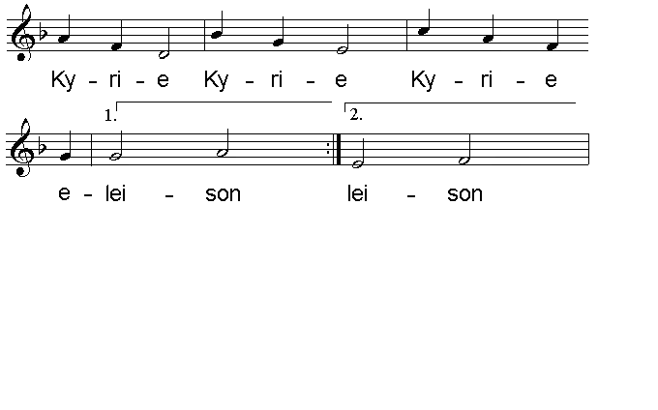

Glorialied: L 116, 1, 2, 3 en 4

1 God heb ik lief, want die getrouwe Heer

nam, toen ik riep, met toegenegen oren

mijn woorden aan. Hij zal mij blijven horen

en levenslang ben ik niet eenzaam meer.

2 Toen de benauwdheid dreigend op mij viel

en angsten voor het doodsrijk mij bekropen,

heb ik de naam des Heren aangeroepen

en weende: Heer mijn God, bewaar mijn ziel.

3 Hij is goedgunstig in gerechtigheid,

Hij wil zich altijd over ons ontfermen.

Zijn kracht kwam mij, eenvoudige, beschermen.

Rust nu, mijn ziel, de Heer heeft u bevrijd.

4 O God, mijn God, die van de dood mij redt,

mijn tranen afwist! Voor het oog des Heren

mag ik weer vrij in ’s levens land verkeren,

geen steen die stoot waar ik mijn voeten zet.

**DE SCHRIFTEN**

Gebed bij de opening van de Schriften

Lezing: Jesaja 45 : 20 - 25 NBV

Lied: L 313, 1

1 Een rijke schat van wijsheid

schonk God ons in zijn woord.

Heb moed, gij die op reis zijt,

want daarmee kunt gij voort.

Gods woord is ons een licht,

en elk die in vertrouwen

daarnaar zijn leven richt,

die zal erin aanschouwen

des Heren aangezicht.

Lezing: Marcus 9 : 14 - 29 NBV

Lied: L 313, 2

2 God opent hart en oren,

opdat wij in geloof

zijn roepstem zouden horen,

voor and´re stemmen doof.

Gods woord gordt mensen aan,

om zonder te versagen

het smalle pad te gaan

en stil het kruis te dragen

achter hun Heiland aan.

Overweging over Marcus 9 : 24 *Ik geloof! Kom mijn ongeloof te hulp.*

Muziek

Lied: L 315, 1 en 2

1 Heb dank, o God van alle leven,

die zijt alleen Uzelf bekend,

dat Gij uw woord ons hebt gegeven,

uw licht en liefde ons toegewend.

Nu rijst uit elke nacht uw morgen,

nu wijkt uw troost niet meer van de aard,

en wat voor wijzen bleef verborgen

werd kinderen geopenbaard.

2 En of een mens al diep verloren

en ver van U verzworven is,

Gij noemt zijn naam, hij is herboren,

vernieuwd door uw getuigenis.

Uw woord, dat spreekt in alle talen,

heeft uit het graf ons opgericht,

doet ons in vrijheid ademhalen

en leven voor uw aangezicht.

**DE GEBEDEN EN GAVEN**

Collecte

Dankgebed - Voorbeden - Stil Gebed – Onze Vader  
 *vg. "Hoor ons bidden:"*

*Allen (zingend):*

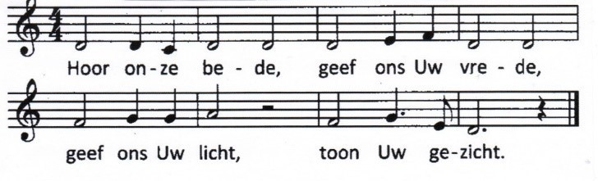

Onze Vader die in de hemel zijt,

Uw naam worde geheiligd.

Uw koninkrijk kome,

Uw wil geschiede, op aarde zoals in de hemel.

Geef ons heden ons dagelijks brood.

En vergeef ons onze schulden

zoals ook wij onze schuldenaars vergeven.

En leid ons niet in verzoeking,

maar verlos ons van de boze.

Want van U is het koninkrijk

en de kracht  
en de heerlijkheid  
in eeuwigheid, Amen

Slotlied L 675

1 Geest van hierboven,

leer ons geloven,

hopen, liefhebben door uw kracht!

Hemelse vrede,

deel U nu mede

aan een wereld die U verwacht!

Wij mogen zingen

van grote dingen,

als wij ontvangen

al ons verlangen,

met Christus opgestaan. Halleluja!

Eeuwigheidsleven

zal Hij ons geven,

als wij herboren

Hem toebehoren,

die ons is voorgegaan. Halleluja!

2 Wat kan ons schaden,

wat van U scheiden,

liefde die ons hebt liefgehad?

Niets is ten kwade,

wat wij ook lijden,

Gij houdt ons bij de hand gevat.

Gij hebt de zege

voor ons verkregen,

Gij zult op aarde

de macht aanvaarden

en onze koning zijn. Halleluja!

Gij, onze Here,

doet triomferen

die naar U heten

en in U weten,

dat wij Gods kinderen zijn. Halleluja!

Vredelied

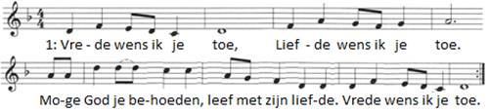

2: Zegen wens ik je toe. Aandacht wens ik je toe.

     Dat er mensen zijn met wie je kunt delen. Zegen wens ik je toe

Zegen (samen uitgesproken)

**Dat de liefde van God**

**onze dagen vult**

**dat het leven van Jezus**

**vrede legt in ons hart en onze handen**

**dat de Geest van God**

**ons blijft bewegen en blijft dragen**

**zo zegene ons**

**de Vader, de Zoon en de Heilige Geest**

**AMEN** (samen zingen)

****************